Справочники
Для работы с некоторым множеством значений в системе используются объекты типа «Справочник». Обычно справочниками являются списки материалов, товаров, организаций, валют, сотрудников и др. Название и структура конкретного справочника определяется при его создании в конфигураторе.

Справочники в системе 1С:Предприятие могут быть иерархическими. Так, в случае наиболее часто используемой иерархии групп все элементы справочника делятся на два вида — простые элементы и группы. Например, в справочнике «Товары» могут существовать группы — «Продукты», «Одежда», «Обувь» и др. А внутри каждой из этих групп уже располагаются товары с указанием их стоимости и прочих свойств. Другой вариант иерархии — иерархия элементов. В этом случае роль групп играют сами элементы.
Практическая работа №1: Создать в конфигураторе простой справочник — Должности, в котором будут содержаться названия должностей специалистов (системный администратор, преподаватель и др.).
Вместо неформального слова колонки (что отражает представление справочника в виде таблицы) в системе 1С:Предприятие используется более общий термин реквизиты (колонок столько, сколько реквизитов у справочника). При этом в любом справочнике всегда есть два обязательных реквизита (присутствующие в любом справочнике независимо от наших действий), которыми являютсяКод и Наименование (другими словами, в каждой строке справочника всегда есть поле кода и поле наименования).

  - Справочник Должности
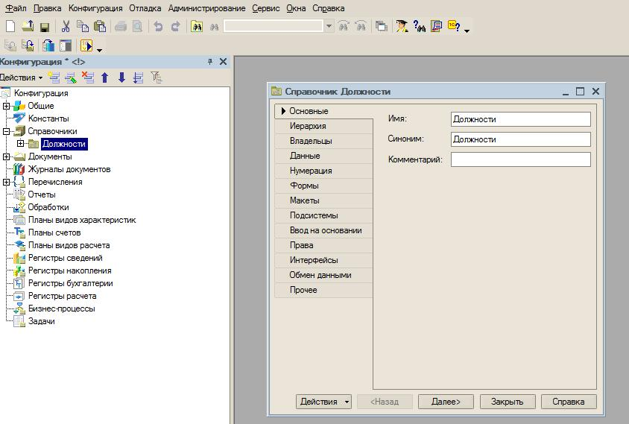
Рис.1. Окно редактирования справочника Должности
Для того, чтобы создать новый справочник, необходимо щелкнуть правой кнопкой мыши на пункте Справочники в дереве объектов конфигурации (см. рис. 1) и в появившемся контекстном меню выбрать пункт Добавить. В результате откроется окно редактирования объекта конфигурации (рис. 1). Здесь на закладке Основные следует ввести имя, которое мы собираемся дать этому справочнику —Должности.
Таким образом, не выполнив особо сложных действий, мы, тем не менее, создали новый объект конфигурации — справочник Должности, с которым уже можно работать.
Новый технический момент — это заполнение созданного справочника в режиме работы 1С:Предприятие. Для этого в меню Отладка следует выбрать пункт Начать отладку, что позволит нам перейти в режим 1С:Предприятие или, можно сказать, в рабочую среду 1С:Предприятие 8. Здесь уже можно работать с информационной базой, построенной системой на основании созданной конфигурации. В частности, в меню Операции | Справочники доступен пункт, соответствующий названию только что созданного справочника Должности. Теперь в режиме 1С:Предприятие заполним только что созданный справочник названиями ряда должностей (рис. 2).

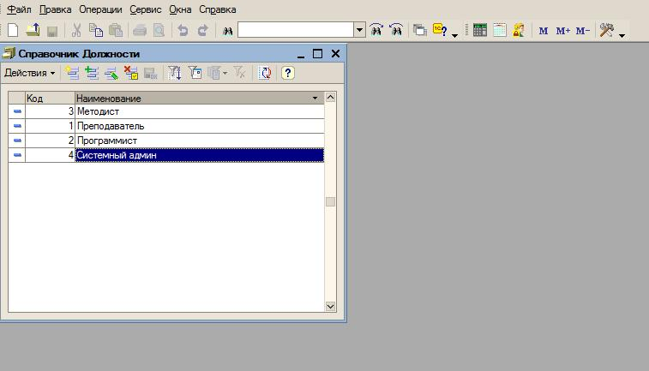
Рис.2 – Вариант заполнения справочника Должности
При вводе данных в справочник следует обратить внимание на один важный момент. В процессе работы в режиме 1С:Предприятие пользователи просматривают и вводят информацию в справочники с помощью электронных форм. При этом если мы не создаем в конфигураторе формы справочника или какого- либо другого объекта, то система автоматически генерирует стандартные формы (это происходит тогда, когда происходит переход в режим 1С:Предприятие). В частности, экранная форма списка справочника, которую мы использовали на рис. 2, генерируется системой по умолчанию.
Таким образом, в режиме конфигуратора (в окне редактирования объекта конфигурации) для любого справочника необходимо лишь ввести имя на закладке Основные (рис. 1.), после чего практически сразу можно начать работу по внесению информации в базу данных. Эта возможность позволяет существенно ускорить процесс разработки, когда не требуется включения дополнительных пользовательских сервисных функций кроме тех, которые имеются в генерируемых системой по умолчанию формах.

Примечание
Форма— это вспомогательный объект системы 1С:Предприятие, который предназначен для ввода и просмотра информации. Форма может быть эффективно использована для организации работы с данными. При открытии определенной формы справочника, документа или регистра система размещает на ней необходимую информацию. В дальнейшем при вводе данных в элементы, расположенные на форме, они сохраняются в этих основных объектах (тех же справочниках, документах, регистрах и т. д.). Программный продукт 1С:Предприятие 8 предоставляет пользователю возможность при желании отказаться от самостоятельного создания необходимых форм объектов, а использовать те, которые автоматически генерируются системой в режиме 1С:Предприятие. В этом случае соответственно и от разработчика требуется меньше действий при создании прикладных решений.
Справочник Специалисты

Практическая работа №2: Создать в конфигураторе справочник —Специалисты.
Заполнив в окне редактирования объекта конфигурации традиционную для любого объекта закладку Основные, перейдем к следующей — Иерархия. В связи с тем, что наших специалистов мы собираемся классифицировать по группам (по категориям или, можно сказать, по профилю специализации), то на закладке Иерархия следует установить флажоке Иерархический справочник (рис. 3). Это позволит в режиме 1С:Предприятие создать категории специалистов, скажем, технического и гуманитарного направления. Для рассматриваемой ситуации можно ограничить число уровней иерархии двумя. Следует отметить, что в режиме 1С:Предприятие доступны удобные возможности по переносу элементов справочника из одной группы в другую.

Примечание
Количество уровней иерархии в справочнике можно ограничить, что производится с помощью установки соответствующего флажка и выбора необходимого значения в списке Количество уровней иерархии (рис. 3) Если же данный флаг не установлен, то максимальный уровень вложенности справочника не ограничен.
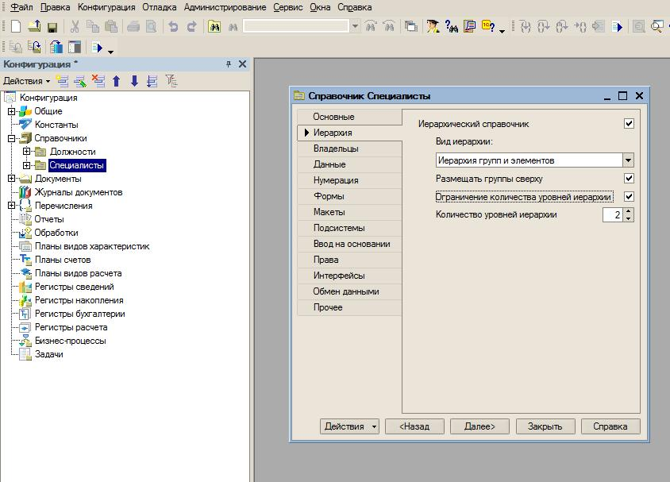
Рис.3. Закладка Иерархия окна редактирования справочника Специалисты

Обратимся теперь к закладке Данные (рис. 4), где определяются реквизиты создаваемого справочника. Перед нами открывается управляющая форма, которая насыщена информацией. В правой верхней части этой формы указаны размеры полей, отводимые для кода и наименования. Эти значения при создании нового справочника задаются по умолчанию, но при необходимости их можно изменить. Что касается длины кода, то достаточно оставить значение, предложенное по умолчанию, а для наименования (фактически для фамилии, имени и отчества специалиста) увеличим число символов до 50.
Примечание
Код используется для идентификации элементов справочника (записей справочника). Содержание поля кода должно быть уникально для каждого элемента справочника. В принципе пользователю можно не задумываться о заполнении этого поля — система сама обеспечивает при работе в режиме 1С:Предприятие автоматическое внесение кодов при создании новых элементов в справочнике. Однако, при желании, можно самостоятельно заполнять поле кода, исходя из определенных соображений.

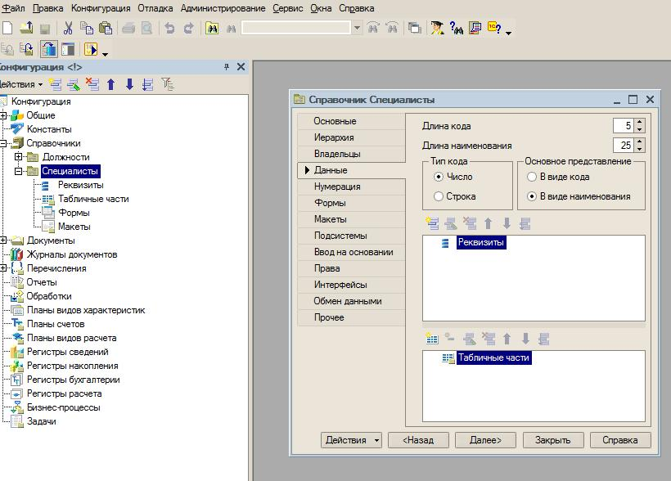

Рис.4 Закладка Данные справочника Специалисты

В центре окна редактирования справочника (рис. 4) располагается поле Реквизиты, в котором с помощью самой левой кнопки верхнего пиктографического меню можно добавлять необходимые дополнительные реквизиты в справочник. Для рассматриваемого нами примера создадим дополнительный реквизиттелефоны(рис. 5 ) для хранения информации о контактных телефонах, по которым можно связаться с преподавателем.
Для каждого реквизита должен быть определен тип данных или, по- другому— тип значений, которые в режиме 1С:Предприятие можно в реквизит вносить. Этот параметр (а так же и другие) следует установить в окне свойств, которое открывается с помощью двойного щелчка мышью по имени реквизита. В качестве типа данных для поля телефоны, если возможных номеров телефонов много, можно указать — строка не более 50 символов (рис. 5). После этого добавим еще один реквизит—Рейтинг(тип данных— число) для характеристики квалификации специалиста. Таким же способом при необходимости можно добавлять разнообразные реквизиты в создаваемые справочники, делая их более информативными.
Примечание
С помощью кнопок панели инструментов, расположенной над перечнем реквизитов (это фактически подчиненные объекты) производится их добавление, удалениеи упорядочивание.
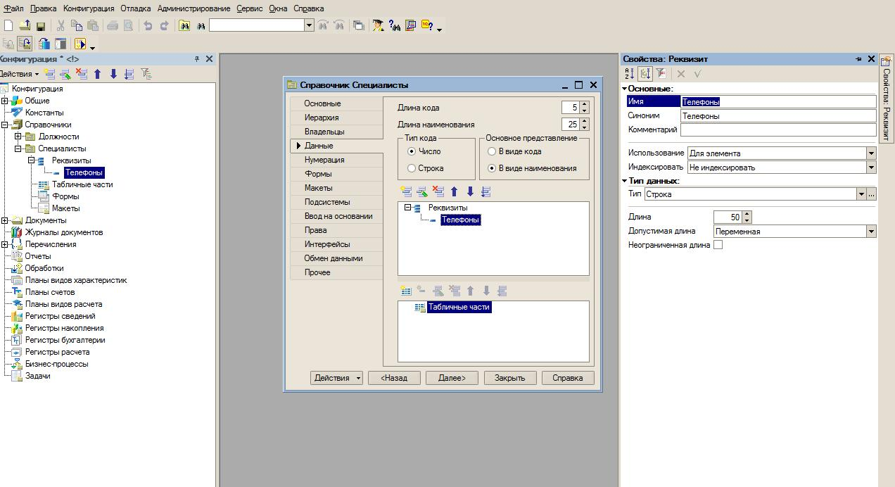
Рис.5 Создание реквизита телефоны
Для каждого элемента справочника можно создать одну или несколько подчиненных табличных частей (таблиц). Здесь мы сразу воспользуемся этой возможностью и добавим в справочник Специалисты табличную часть с именем МестаРаботы (рис. 6).
Дело в том, что часто преподаватели (особенно высокой квалификации) одновременно работают в нескольких местах. При этом у одного специалиста дополнительных мест трудовой деятельности может быть три, а другого даже и пять. И табличная часть справочника для хранения информации подобного плана в этом случае идеально подходит.
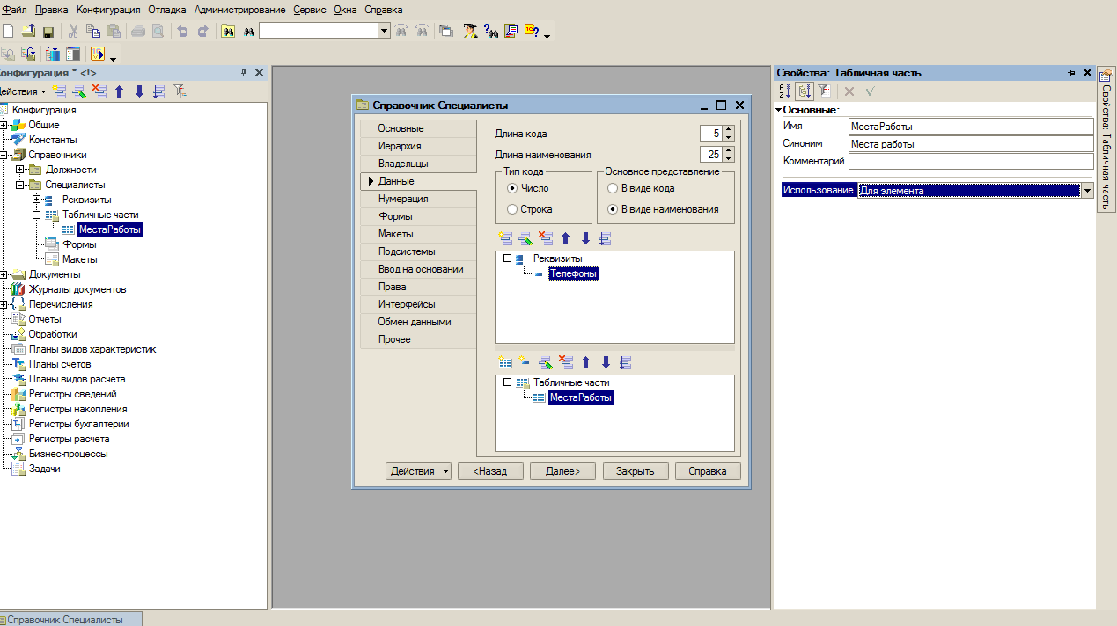
Рис.6. Создание табличной части МестаРаботы
Далее уже в табличной части местаРаботы создадим (что выполняется с помощью второй слева кнопки пиктографического меню, относящегося к табличным частям) реквизит организация, в качестве типа данных которого следует указать— строка длиной не более 50 символов, а также добавим реквизит Должность (тип данных—СправочникСсылка.Должности)(рис.7). В этом случае, при работе в режиме 1С:Предприятие попытка заполнения поля Должность приведет к автоматическому открытию формы справочника Должности.
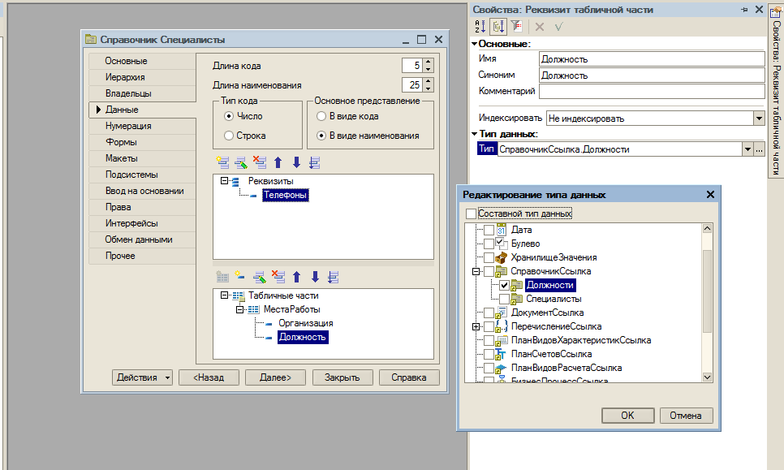
Рис.7. Добавление реквизита табличной части Должности

Для ввода данных в справочник надо позаботиться об электронной форме справочника. Как уже упоминалось, для ускорения процесса разработки в системе 1С:Предприятие 8 автоматически генерируются формы по умолчанию. Данный способ очень удобен, когда после создания объекта конфигурации (справочника или какого-либо другого объекта) необходимо как можно быстрее начать работу по внесению данных в информационную базу или продолжить работу в конфигураторе. В дальнейшем мы будем разрабатывать свои пользовательские формы, а сейчас еще раз воспользуемся двумя формами, генерируемыми системой по умолчанию.
На закладке Формы во фрейме Редактирование сделаем установку—Обоими способами (рис. 8). Этим мы указываем системе, что в режиме 1С:Предприятие будем использовать две стандартные формы — списка справочника и элемента справочника (данная форма имеет и другое название — Форма диалога). Их система 1С:Предприятие автоматически создает сама в пользовательском режиме.
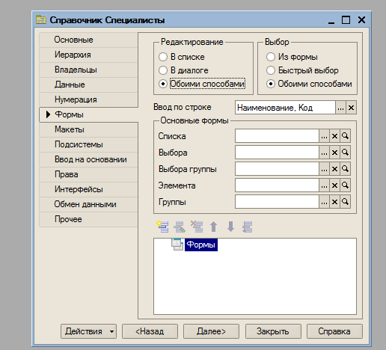
Рис. 8. Закладка Формы окна редактирования объекта конфигурации
В форме списка информация представлена в виде таблицы, где на каждую запись отводится одна строка (это обычный вид любого справочника). Основным достоинством подобной формы является то, что на экране видны сразу несколько записей (элементов)справочника.
С другой стороны, недостаток формы списка обнаруживается, когда в справочнике присутствует много колонок (большое количество реквизитов), и хотелось бы, чтобы все они одновременно были бы видны пользователю. При практической работе в этом случае форму часто приходится прокручивать для того, чтобы увидеть необходимую информацию. Заметим, что при желании пользователь может самостоятельно настроить состав колонок прямо в режиме работы 1С:Предприятие, хотя существует и другая возможность, о которой мы сейчас расскажем.
Эта возможность заключается в использовании еще одной стандартной формы — формы элемента, которая позволяет единовременно отображать на экране информацию только об одном элементе справочника. Но при этом, даже если реквизитов в справочнике много — все они видны на экране (точнее, могут быть видны, так как любой визуальный элемент можно сделать невидимым).
У формы элемента имеется еще одно существенное достоинство. Если в справочнике присутствует табличная часть (как в только что созданном справочнике Специалисты), то в форме списка она не отображается, а в форме элемента видна.
Посмотрим теперь, как воспользоваться возможностью редактирования справочника обоими способами в режиме 1С:Предприятие. Для этого перейдем в этот режим (через меню Отладка) и откроем справочник Специалисты.
Ранее, при его разработке, мы указали, что справочник Специалисты будет иерархическим, и сейчас создадим две группы — Техническое направление и Гуманитарное направление (рис.9). Для этого достаточно воспользоваться пиктограммой Создание новой группы из пиктографического меню в верхней части окна формы справочника.
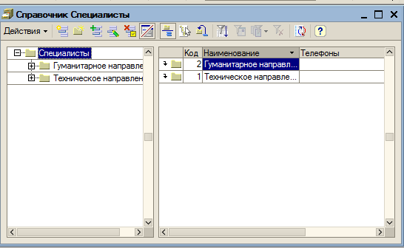
Рис.9. Создание групп в справочнике Специалисты
Теперь мы должны определиться, какую экранную форму справочника Специалисты будем использовать при редактировании (она же будет использоваться и при создании новой строки в справочнике). Для этого у нас есть форма списка и форма элемента. Один из этих двух вариантов следует установить с помощью пункта Редактировать в диалоге, расположенного в списке Действия (рис. 10). Так, при установке опции Редактировать в диалоге в случае попытки создания нового элемента (либо редактирования уже имеющегося) будет автоматически открываться форма элемента. Соответственно, если отменить режим Редактировать в диалоге, будет автоматически открываться форма списка.
Примечание
В реальной работе, как правило, используется большое количество разнообразных форм. Объект конфигурации форма ориентирован исключительно на пользователя — для обеспечения ему удобного интерфейса при работе с основными объектами конфигурации.

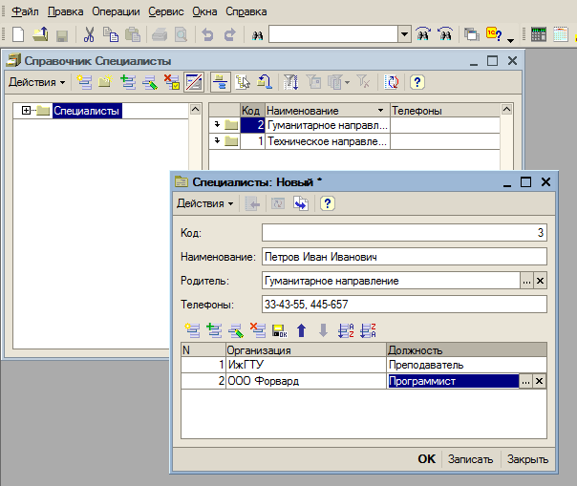
Рис.10 Заполнение формы элемента справочника
Задание: Заполните группу Техническое направление несколькими элементами.

Справочник Курсы

Практическая работа №3: Практическая задача заключается в создании справочника, который будет хранить информацию об учебных курсах, предлагаемых учащимся учебного центра. Также, применяя дополнительные реквизиты, мы разместим в нем еще и информацию о стоимости курсов и их продолжительность.
Задание: Создать справочник с названием курсы и, кромеобязательных кода и наименования, добавить еще четыре реквизита:
- ДатаНачала — для фиксирования начала занятий по данному курсу (очевидно, что в качестве типа данных следует выбрать дата);
- продолжительность — для определения продолжительности занятий в неделях (тип данных — число);
- Стоимость — для указания стоимости обучения (тип данных — также число);
- Преподаватель — для определения специалиста, который будет эту дисциплину вести (тип данных — СправочникСсылка . Специалисты).

Примечание
При создании справочников (как впрочем, и других объектов) системой автоматически генерируются новые типы данных. Например, когда мы создали справочник Специалисты, то в системе автоматически появился новый тип данныхСправочникСсылка.Специалисты. Это позволяет нам хранить в указанном выше поле Преподаватель ссылку на конкретный элемент справочника (он также является объектом) Специалисты.
Продолжим работу и теперь перейдем на закладку Формы (рис. 11), где создадим пользовательскую форму списка. Ранее мы пользовались формой, генерируемой системой по умолчанию, но сейчас она нас не устроит. Для создания формы щелкнем в окне редактирования объекта конфигурации по изображению лупы, расположенной напротив пункта Основные формы списка

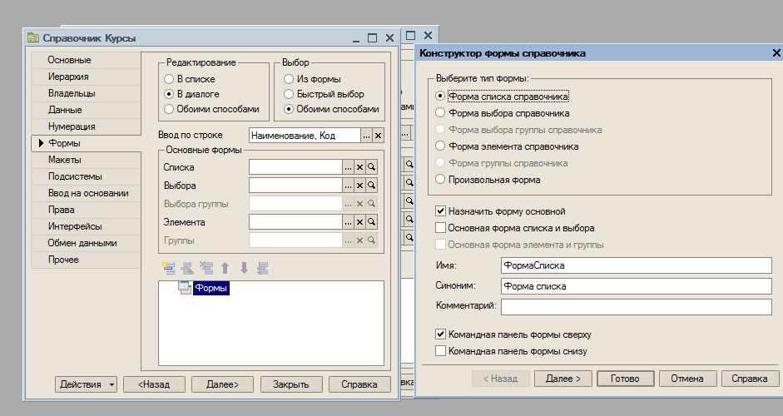
Рис.11. Окно конструктора формы справочника Курсы

Примечание
На рис. 11 группа элементов управленияВыберите тип формы предназначена для выбора типа формы. Состав этих элементов определяется видом объекта конфигурации, для которого мы создаем форму. Для справочников они одни, а для документов — другие. Число форм каждого типа неограниченно, а при наличии у объекта нескольких форм одного типа, одну из них можно назначить в качестве основной. Для указания основной формы при разработке следует установить флажок Назначить форму основной.
После этого в следующем окне (кнопка Далее) необходимо будет включить все только что введенные нами реквизиты в создаваемую форму справочника (рис. 12).
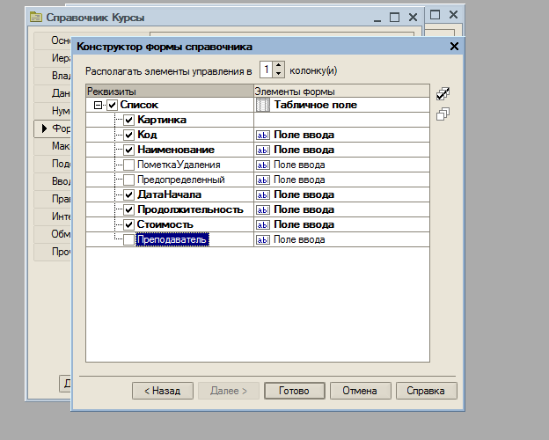
Рис.12. Окно конструктора формы справочникаКурсы

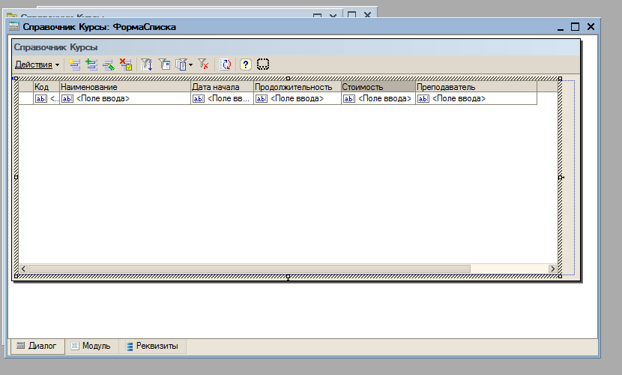
Рис.13 Структура формы списка справочника Курсы
Далее, нажав кнопку Готово, мы увидим на экране структуру формы списка справочника Курсы (рис. 13). Форма практически готова, следует только немного изменить ширину колонок в соответствии с подписями в первой строке. Это легко сделать с помощью мыши.
Если скептически взглянуть на только что выполненную работу, то можно сказать, что наши действия привели к созданию формы, на первый взгляд аналогичной той, с которой мы уже встречались (форма списка, генерируемая по умолчанию). Однако основные плюсы выполненной работы вы скоро увидите. А пока перейдем в режим 1С:Предприятие и заполним справочник курсы (рис. 14) информацией с помощью созданной формы.
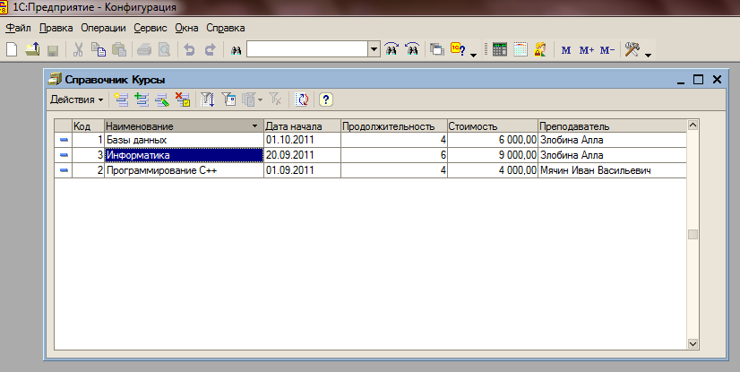
Рис.14. Заполнение справочника Курсы в режиме предприятия
В принципе, это же мы могли бы сделать и с помощью автоматически генерируемой формы. Плюсы пользовательской формы заключаются в том, что можно дополнить функциональные возможности расположенных на ней элементов управления, а также внести в эти элементы небольшие изменения с помощью визуальных средств разработки. Так, например, разработчик конфигурации может написать программную процедуру, выполняемую при определенном событии на форме (при нажатии на кнопку или при выборе значения из списка). Кроме того, на подобной форме самостоятельно можно размещать необходимые дополнительные объекты.
Примечание
Форма списка в окне редактирования объекта конфигурации представлена тремя закладками — Диалог, Модуль и Реквизиты.
При работе с формой справочника Курсы в главном меню в конфигураторе появился пункт Форма, где собраны управляющие элементы для работы с формой: вставить элемент управления, размещение данных(список элементов, которые были выбраны для вставки в форму), порядок обхода, выравнивание и т.д.
Задание:Продемонстрировать на простом примере возможность внесения дополнительных функциональных изменений в форму справочника. Наша первая задача в этом направлении заключается в небольшой доработке созданной формы, и для этого нам потребуются только визуальные средства конструктора форм.
- Изменим наименование колонки Наименование на Название курсов.
Вызовем свойства колонки Наименование и заменим свойство ТекстШапки(рис.15). В результате проделанных действий мы изменили только внешний вид формы: на экране изменилась подпись над одной из колонок, а само имя реквизита Наименование не изменилось.

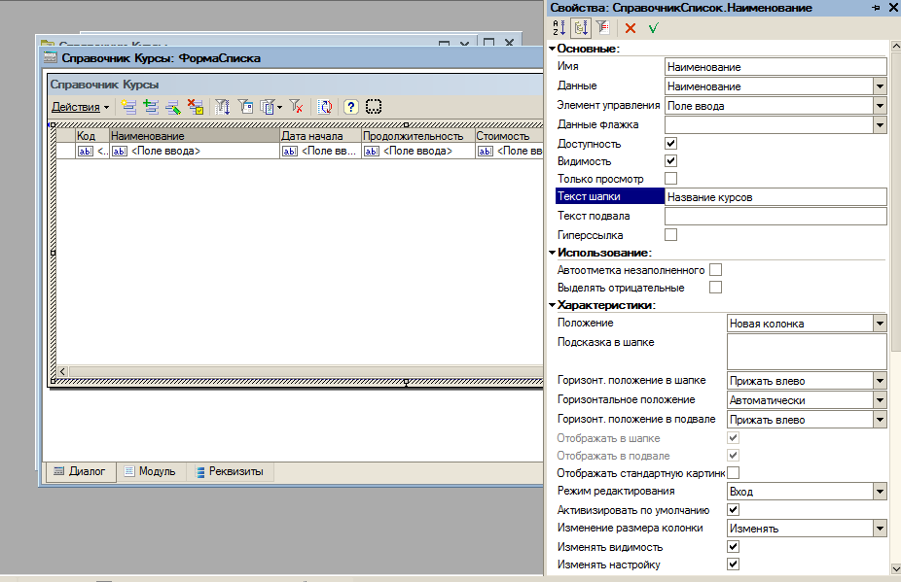
Рис.15. Изменение названия колонки Название
Теперь, если перейти в режим 1С:Предприятие и открыть справочник Курсы, вы увидите результат— надпись в колонке названий курсов изменилась. В форме, генерируемой системой 1С:Предприятие по умолчанию, даже такое простое изменение было для нас невозможно.
- Выполним еще одну несложную доработку формы — для продолжительно¬сти курсов установим ограничение по интервалу— от двух до семи недель. Это позволит пользователю избежать случайных ошибок в процессе запол¬нения справочника. Для реализации подобной возможности достаточно всего лишь в окне свойств установить значения параметров— Мин. значение и Макс, значение (рис. 16).

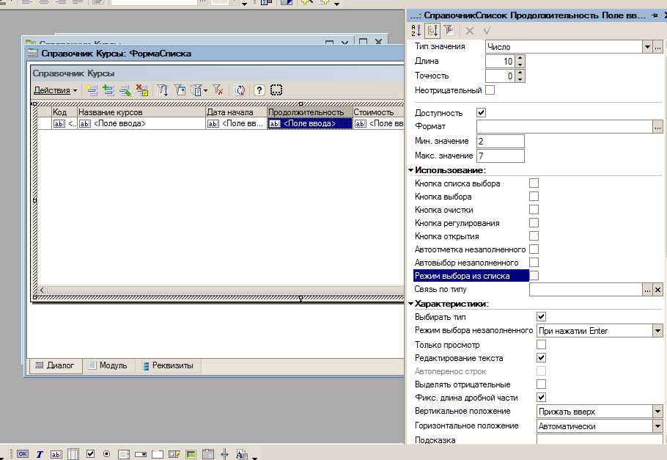
Рис.16. Окно свойств поля ввода продолжительности курсов

Печатная форма справочника
Задание: Разработать печатную форму справочника Курсы.
Теперь для дальнейших действий (создания печатной формы) необходимо перейти на закладку Макеты (рис. 17), где в нижней части окна присутствует кнопка Конструкторы. Щелкнув по ней, воспользуемся для получения результата еще одним из инструментов разработки системы 1С Предприятие, который называется Конструктор печати.
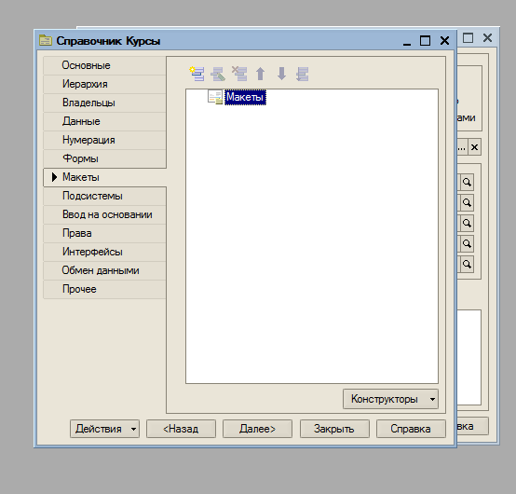
Рис.17. Закладка Макеты окна редактирования справочника Курсы
Сам по себе диалог достаточно несложен. В первом открывшемся окне от нас потребуется сделать установку для создания процедуры в модуле формы (рис. 18). Это приведет к тому, что автоматически созданный конструктором печати текст процедуры будет располагаться в окне редактирования объекта ФормаСписка на закладке Модуль (см. рис. 16). Именно там можно будет найти созданную конструктором процедуру, а в дальнейшем мы увидим, каким образом этот результат работы конструктора можно изменить.
А пока вернемся к техническим действиям. Следующее окно, которое появляется после нажатия кнопки Далее (рис19), позволяет определить, какие реквизиты шапки мы хотим расположить на печатной форме. В данном случае следует с помощью соответствующей пиктограммы перенести все реквизиты, кроме поля код (если нужно, то можно перенести и его).
После нажатия кнопки Далее открывается завершающее окно конструктора, где осталось лишь настроить создание новой кнопки (рис. 20), при нажатии на которую в режиме 1С:Предприятие будет вызываться процедура формирования печатной формы справочника. При этом можно выбрать другое имя кнопки, если слово Печать нас не устраивает.

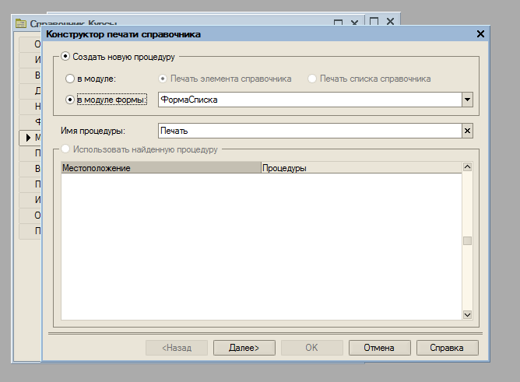
Рис.18.Окно конструктора печати

о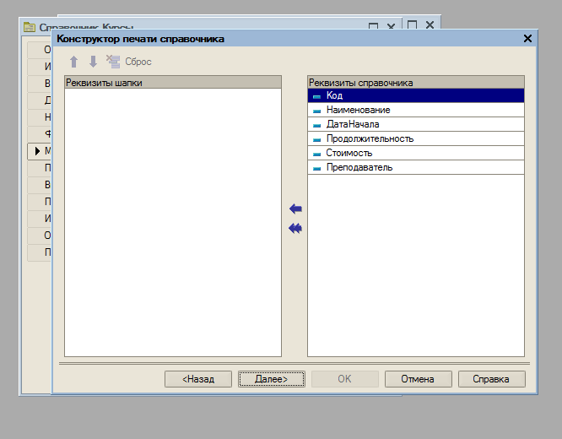
Рис.19. Формирование реквизитов шапки для печатной формы справочника Курсы

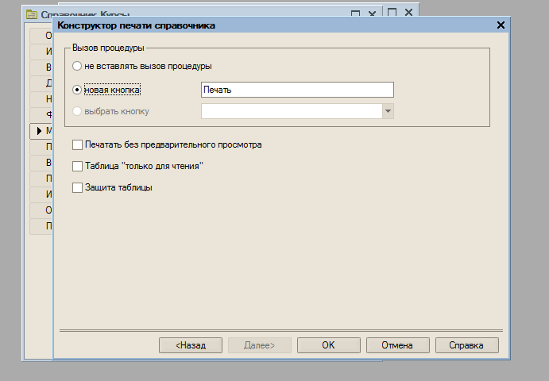
Рис.20. Завершающее окно конструктора печати

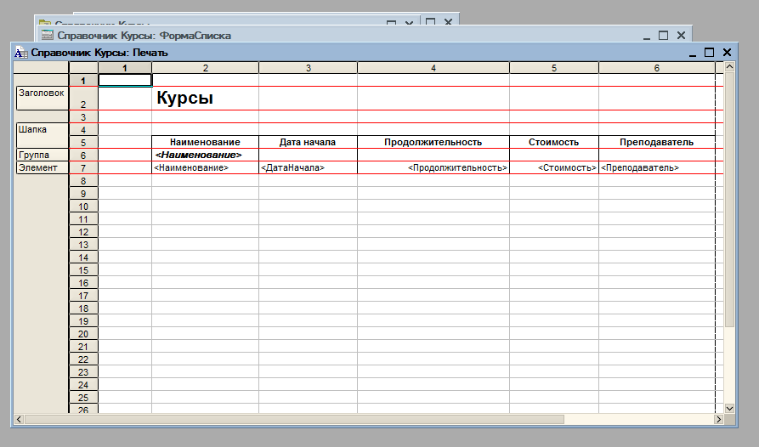
Рис.21. . Макет печатной формы

Результаты работы конструктора, как мы увидим далее, весьа эффективны. Один из этих результатов появляется сразу после нажатия кнопки ОК (рис. 21).
На рис. 21 показан так называемый .макет печатной формы, представляющий собой заготовку (шаблон) для печатного документа, который будет создаваться системой при работе в режиме 1С:Предприятие. Макет печатной формы доступен для разработчика — его всегда можно открыть и посмотреть (а при необходимости и изменить) на закладке Макеты (рис. 17). В этом случае на закладке вы увидите пиктограмму нового объекта конфигурации — макета Печать.

Примечание
Для проектирования макета используется редактор табличного документа, входящий в систему 1С:Предприятие. В процессе создания макета в ячейки вводится текст (это может быть выполнено не только в результате работы конструктора, но и непосредственно пользователем). При этом можно задавать параметры форматирования для ячеек. Печатные формы, как правило, содержат несколько различных областей — заголовочную область, таблицу, место для итоговых показателей и др. Это связано с тем, что информация, выводимая в отчеты, обычно неоднородна — есть табличные данные, заголовок, область размещения подписей. Макет представляет собой совокупность прямоугольных областей, каждая из которых служит для формирования своей части печатной формы. Заметим, что табличный документ (его визуальное представление и есть печатная форма) и макет — это различные объекты. И, в общем, они не связаны между собой. Макет представляет собой некий эталон для табличного документа, показывающий, как необходимо создавать табличный документ. Можно сказать, что в конфигураторе мы определяем вид печатной формы, которую мы хотим увидеть затем при работе в режиме 1С:Предприятие.
Другим результатом работы конструктора печати является процедураПечать, которая выполняется при работе в режиме 1С:Предприятие и взаимодействует с макетом. Результатом этого взаимодействия будет табличный документ, отражающий информацию из справочника (документа или другого объекта). Заметим, что название процедуры мы выбрали сами в процессе диалога с конструктором (рис. 20). Чтобы найти текст процедуры нужно перейти на закладку Модуль.
Кроме того, на самой форме списка справочника конструктором печати создана кнопка с именем Печать (она располагается в правой нижней части), щелчком по которой в режиме 1С:Предприятие эту процедуру можно выполнить.

Листинг 1
Процедура Печать(Элемент)
//{{_КОНСТРУКТОР_ПЕЧАТИ_СПИСОК(Печать)
// Данный фрагмент построен конструктором.
// При повторном использовании конструктора, внесенные вручную изменения будут утеряны!!!
ТабДок = Новый ТабличныйДокумент;
Макет = Справочники.Курсы.ПолучитьМакет("Печать");
// Заголовок
Область = Макет.ПолучитьОбласть("Заголовок");
ТабДок.Вывести(Область);
// Шапка
Область = Макет.ПолучитьОбласть("Шапка");
ТабДок.Вывести(Область);
Выборка = Справочники.Курсы.Выбрать();
Пока Выборка.Следующий() = Истина Цикл
Объект = Выборка.ПолучитьОбъект();
Область = Макет.ПолучитьОбласть("Элемент");
Область.Параметры.Наименование = Объект.Наименование;
Область.Параметры.ДатаНачала = Объект.ДатаНачала;
Область.Параметры.Продолжительность = Объект.Продолжительность;
Область.Параметры.Стоимость = Объект.Стоимость;
Область.Параметры.Преподаватель = Объект.Преподаватель;
ТабДок.Вывести(Область);
КонецЦикла;

ТабДок.ОтображатьСетку = Ложь;
ТабДок.Защита = Ложь;
ТабДок.ТолькоПросмотр = Ложь;
ТабДок.ОтображатьЗаголовки = Ложь;
ТабДок.Показать();
//}}_КОНСТРУКТОР_ПЕЧАТИ_СПИСОК
КонецПроцедуры

Автоматически созданный конструктором макет с именем Печать имеет несколько областей, одна из которых содержит заголовочную информацию, которая так и называется—заголовок (Рис. 21). В следующих двух строках процедуры в табличный документ выводится эта первая секция:
Область = Макет.ПолучитьОбласть("Заголовок"); ТабДок.Вывести(Область);
Таким способом происходит заполнение табличного документа на основании макета.
МетодВыбрать(), применяемый к справочнику курсы, позволяет подготовить последовательную выборку строк справочника. Ключевое словоПока, за которым следует условие и ключевое словоцикл, начинает цикл, т. е. последовательность действий, повторяющуюся, пока условие выполнено. Конец этой последовательности, при достижении которого действия повторяются снова (если условие остается выполненным), обозначается ключевым словом КонецЦикла. Строки выборки извлекаются с помощью другого метода — Следующий (). Этот метод последовательно извлекает все имеющиеся элементы выборки (в данном случае в выборку входят все строки, но может быть и по- другому), и при каждом проходе цикла с помощью строки

Объект = Выборка.ПолучитьОбъект()
мы получаем в переменной с именем объект очередной элемент (строку) справочника. Элемент справочника также представляет собой один из объектов системы 1С:Предприятие. В этом цикле перебора строк справочника производится периодическое заполнение секции Элемент информацией, содержащейся в реквизитах. Для этого используется свойство параметры, позволяющее получить доступ к значению конкретного параметра, расположенной в области на макете:

Область.Параметры.Наименование = Объект.Наименование;
После установки значений параметров с помощью метода Вывести() область табличного документа заполняется на основании макета. И результат выполнения цикла (перебора элементов справочника) заключается в том, что в табличном документе создаются строки, количество которых совпадает с числом элементов в справочнике курсы.
Завершающая часть процедуры связана с настройкой табличного документа—- выводом заголовков, настройки возможности редактирования полученного документа и т. д. Подробнее эти действия мы рассмотрим в последующих разделах, когда будем говорить о табличном документе более детально, а пока только обратим внимание на последнюю строку процедуры:
ТабДок.Показать();
в которой используется метод показать О для отображения табличного документа на экране.
Завершающая часть процедуры связана с настройкой табличного документа— выводом заголовков, настройки возможности редактирования полученного документа и т. д. Обратим внимание на последнюю строку процедуры:
ТабДок.Показать();
в которой используется метод показать() для отображения табличного документа на экране.
Теперь осталось перейти в режим работы 1С:Предприятие, открыть форму списка справочника Курсы, внести в справочник несколько названий курсов и щелкнуть по кнопке Печать. На рис. 22 показана заполненная печатная форма (вместе с электронной формой списка) в режиме 1С:Предприятие.
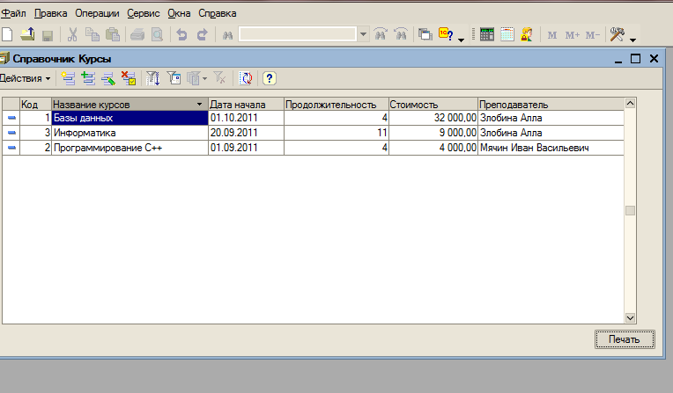
Рис.22. Печатная форма справочника Курсы

Задание: Внести изменения в печатную форму справочника Курсы.
- Вывести дату начало курсов без указания времени.
Для этого в конфигураторе откроем макет печатной формы и для параметра ДатаНачала откроем свойства, где и установим требуемый формат даты (Рис.23).
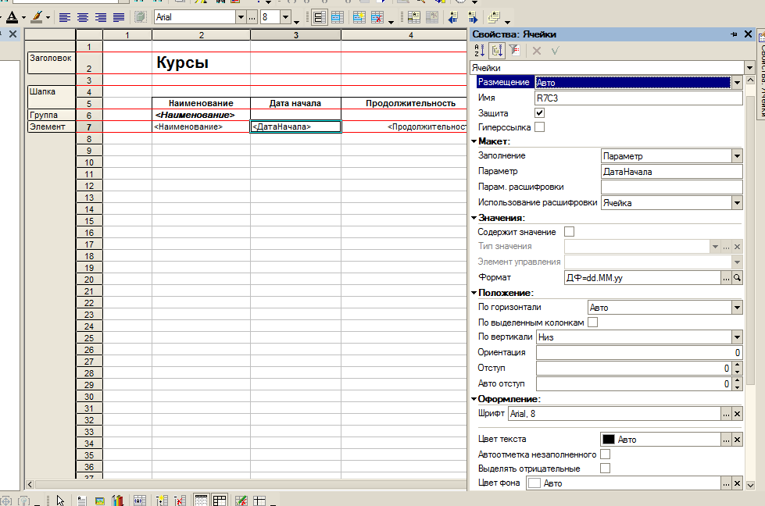
Рис. 23. Окно свойств ячеек макета
Проверьте как изменилась печатная форма в режиме 1С:Предприятие
- Сделать в рассматриваемой форме списка справочника Курсы еще одну доработку— обеспечить возможность печати только коротких курсов — тех, которые продолжаются только две недели. Для этого на экранной форме списка справочника следует разместить элемент управления типа флажок, с помощью которого можно будет сформировать либо полный печатный вариант справочника, либо только перечень коротких (двухнедельных) курсов. Интерфейс формы списка справочника в этом случае необходимо дополнить элементом управления (рис. 24) и обеспечить его функциональность.
Надо подкорректировать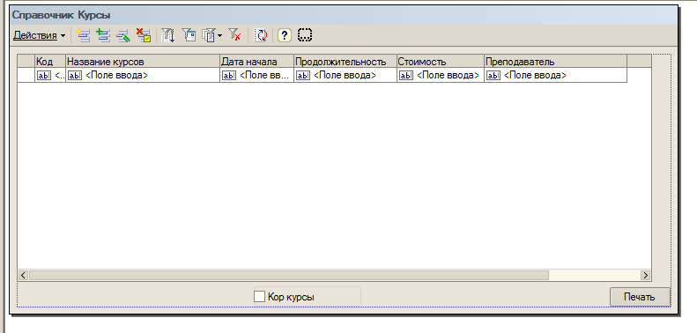
Рис.24 Добавление флажка в форму списка справочника Курсы
Далее нужно подкорректировать процедуру печати, ранее созданную конструктором. Требуемые изменения отражены в тексте листинга 2.

Листинг 1
Процедура Печать(Элемент)
//{{_КОНСТРУКТОР_ПЕЧАТИ_СПИСОК(Печать)
// Данный фрагмент построен конструктором.
// При повторном использовании конструктора, внесенные вручную изменения будут утеряны!!!
ТабДок = Новый ТабличныйДокумент;
Макет = Справочники.Курсы.ПолучитьМакет("Печать");
// Заголовок
Область = Макет.ПолучитьОбласть("Заголовок");
ТабДок.Вывести(Область);
// Шапка
Область = Макет.ПолучитьОбласть("Шапка");
ТабДок.Вывести(Область);
Если ЭлементыФормы.КорКурсы.Значение=Истина Тогда
СтруктураОтбора= новый Структура;
СтруктураОтбора.Вставить("продолжительность", 2);
Выборка = Справочники.Курсы.Выбрать(,,СтруктураОтбора);
Иначе
Выборка = Справочники.Курсы.Выбрать();
КонецЕсли;
Элемент=Макет.ПолучитьОбласть("Элемент");
Пока Выборка.Следующий() Цикл
Элемент.Параметры.Заполнить(Выборка);
ТабДок.Вывести(Элемент);
КонецЦикла;

ТабДок.ОтображатьСетку = Ложь;
ТабДок.Защита = Ложь;
ТабДок.ТолькоПросмотр = Ложь;
ТабДок.ОтображатьЗаголовки = Ложь;
ТабДок.Показать();
//}}_КОНСТРУКТОР_ПЕЧАТИ_СПИСОК
КонецПроцедуры

Перед просмотром результата наших действий необходимо вернуться в окно редактирования объекта конфигурации и у реквизита продолжительность установить значение Индексировать для свойства Индексировать.
Объект структура представляет собой коллекцию пар. Каждая пара состоит из имени переменной (ключа) и значения переменной, которое нас устраивает при дальнейшем отборе (это значение ключа). В данном случае в структуре отбора размещается переменная продолжительность (реквизит справочника), а для ее значения устанавливается цифра 2 (две недели). После этого для справочника применяется метод выбрать() с использованием параметра СтруктураОтбора.У метода Выбрать() четыре параметра, но все они являются необязательными. Мы здесь используем только третий параметр, который задает поле и значение отбора для выборки. Поэтому в программной конструкции место первых двух необязательных параметров необходимо отметить запятыми.
ПРИМЕЧАНИЕ
В качестве реквизитов для отбора могут задаваться только поля Код, На-именование и те реквизиты справочника, для которых в конфигураторе признак индексирования установлен в значение Индексировать или в значение индексировать с доп. Упорядочиванием.
В связи с этим стоит обратить внимание, чтобы для реквизита продолжительность признак индексирования был установлен в значение Индексировать. После этого метод Выбрать() позволяет сформировать выборку элементов справочника по заданным условиям.
В результате добавленного программного кода при снятии флажка на форме табличный документ будет заполняться всеми элементами, внесенными в справочник курсы, а при его установке в печатную форму попадут только те курсы, продолжительность которых равна двум неделям.
ПРИМЕЧАНИЕ
Объект ЭлементыФормы является коллекцией размещенных на форме элементов управления.
Для тестирования дополненной разработки в режиме работы 1С:Г1редприятие внесем в справочник двухнедельный курс, а затем при установленном флажке заполним печатную форму. Полученный результат показан на рис. 25.

Самостоятельная работа №1
- Создать справочник Клиенты. В нем будут перечислены учащиеся или слушатели курсов.
Исходные данные:
Реквизиты справочника:
      - Адрес – строка (50символов)
      - Телефоны– строка (50символов)
Табличная часть – Изучаемые курсы
Реквизиты табличной части :
- Курс (тип данных— СправочникСсылка. Курсы);
- СтатусУчащегося (тип данных —ПеречислениеСсылка.Статус).
( В ЭТОМ случаепри заполнении данных полей в режиме работы 1С:Предприятие будут открываться соответственно форма списка справочника Курсы и форма списка перечисления Статус.)
- Создать форму (основная форма для элемента) и разместить на ней все реквизиты справочника;
- Создать макет печатной формы:в шапку поместить Наименование, Адрес, Телефоны; в табличную часть - Курс и Статус Учащегося. (Использовать конструктор).
- Создать Процедуру Печать с помощью конструктора и разместить на форме кнопку Печать. Проанализировать листинг процедуры Печать, созданную конструктором. Протестировать работу справочника в режиме 1С: Предприятие.

